Викторина «И это всё о спорте!»
1 тур: Среди данных четырех ответов к вопросам найдите и укажите только правильный.
1. Древнегреческий бог, покровительствовавший юношам в занятиях гимнастикой.
А. Зевс Б. Гермес В. Геркулес Г.Афина
2. Какую страну считают родиной шахмат?
А. Китай Б. Греция В. Индия Г. Англия
3. Что получит футболист, затеявший драку на футбольном поле?
А. Устное предупреждение Б. Красную карточку. В. Жёлтую карточку.
Г. Приз от Федерации бокса.
4. В какой части света ни разу не проводились Олимпийские игры современности?
А. В Азии. Б. В Австралии. В. В Америке. Г. В Африке.
5. Какой вид спорта называют «Королева спорта»?
А. Гимнастика Б. Легкая атлетика В. Тяжелая атлетика Г. Шахматы
6. Какой вид спорта не проходит на льду?
А. Шорт-трек Б. Скелетон В.Кёрлинг Г.Фристайл
7. Как в футболе называют иностранного игрока клубной команды?
А. Ополченец Б.Партизан В. Легионер Г. Перекати-поле.
8. Какого цвета олимпийский флаг?
А. Синий Б. Белый В. Красный Г. Желтый
9. Вспомните девиз Олимпийских игр.
А. Здоровому всё здорово! Б. О, спорт, ты - мир! В. Быстрее, выше, сильнее. Г. Движение – это жизнь!
10. В каком виде олимпийской программы своего времени был чемпионом Пифагор?
А. Кулачные бои Б. Шахматы В. Марафонский бег Г. Метание копья
11. Назовите континент, который на олимпийской символике обозначен кольцом зеленого цвета:
А. Европа Б. Африка В. Азия Г. Австралия
12. Сколько клеток на доске для игры в международные шашки?
А. 100 Б. 80 В. 66 Г. 50
13. Какой мяч тяжелее?
А. Футбольный Б. Волейбольный В.Гандбольный Г.Баскетбольный.
14. Назовите общее количество фигур в шахматах.
А. 32 шт. Б. 36 шт. В. 38 шт. Г. 40 шт.

2 тур: на данные вопросы напишите ответ в виде одного слова.
1. Страна, где зародились Олимпийские игры__________________________________
2. Какая медаль вручается за высшее спортивное достижение? _________________________
3. Назовите животное-талисман Олимпийских игр в Москве в 1980 году? _______________________
4. Назовите орган, созданный для определения спортсменов или команды,
достойных награждения. ____________________________
5. Как называют спортсмена, одержавшего победу в соревнованиях?____________________________
6. Как называют молодого спортсмена? _________________________________
7. Как называется игра с маленьким мячиком, которая недавно вошла в число олимпийских видов спорта? ________________________________________
8. Как называется сооружение для проведения спортивных соревнований? _______________________
9. Этот вид спорта получил свое название от горного массива Альпы.
Что это за вид спорта? _____________________________
10. Спортивное название кулачного боя. _____________________________
11. Место, с которого начинается соревнование. ________________________________
12. Преподаватель физической культуры, специалист в данном виде спорта — это ________________
13. Как называется специальное сооружение для безопасности стрельбы ? _____________________
14. Как переводится с английского языка название стиля плавания «баттерфляй»?_________________
15. Какой номер украшал футболки Пеле и Марадоны? _____________________________

3 тур: Подпишите под картинками название вида спорта.
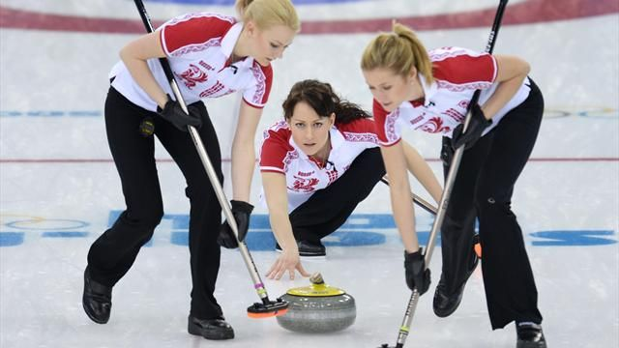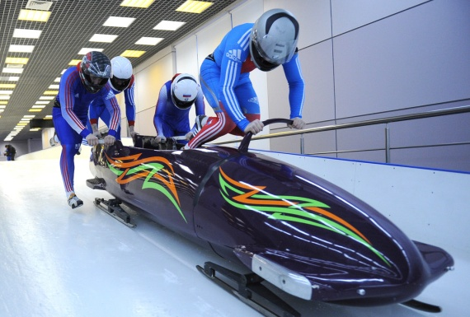

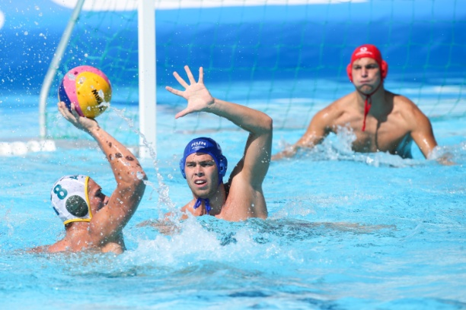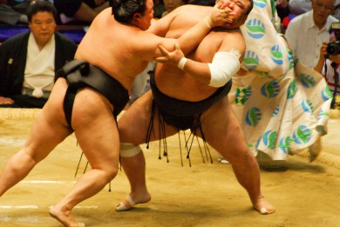

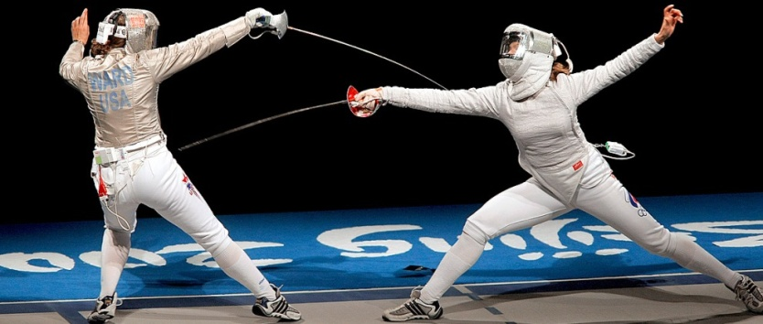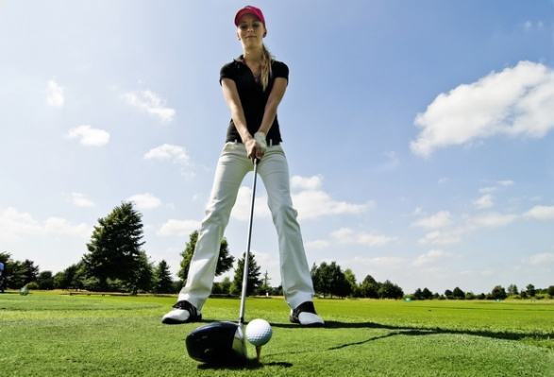

4 тур: Узнайте известных мировых спортсменов и подпишите их фамилии:

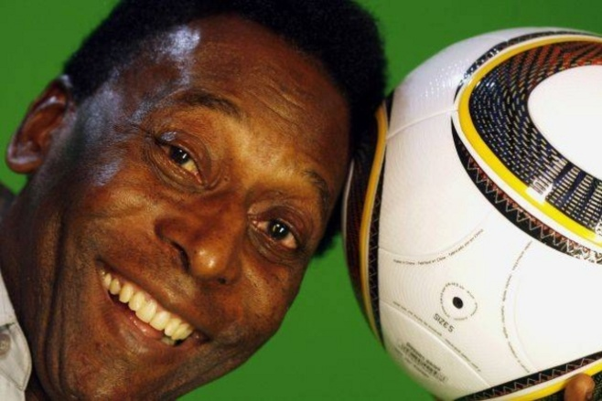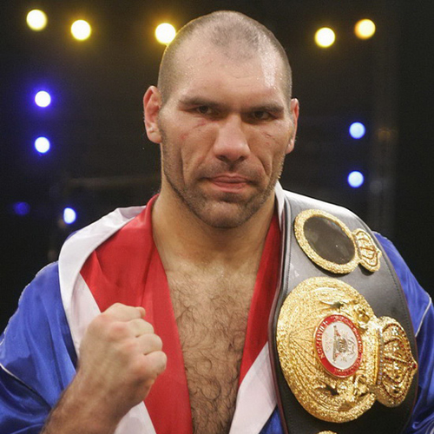

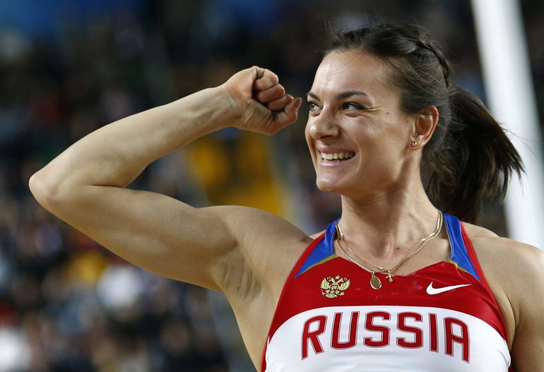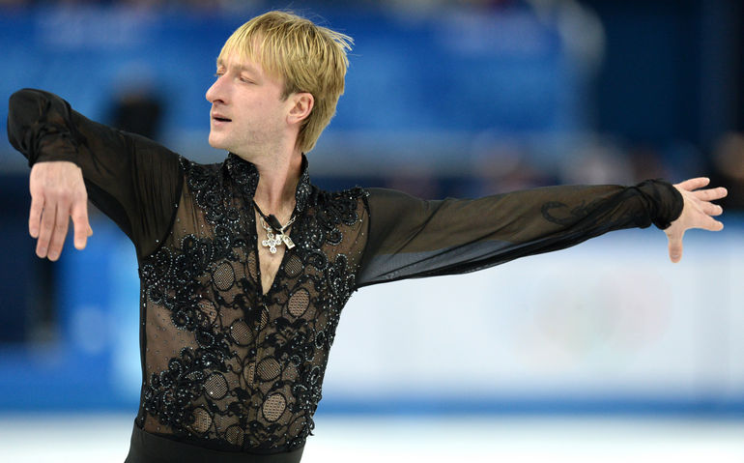

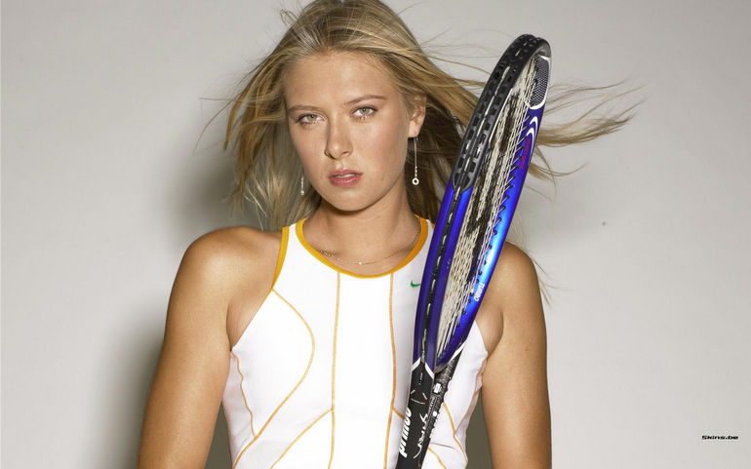

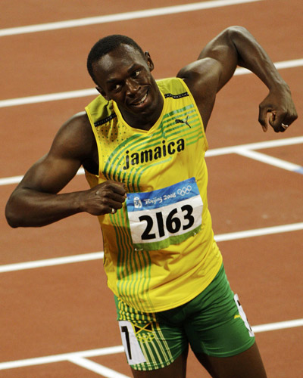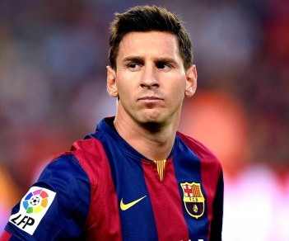

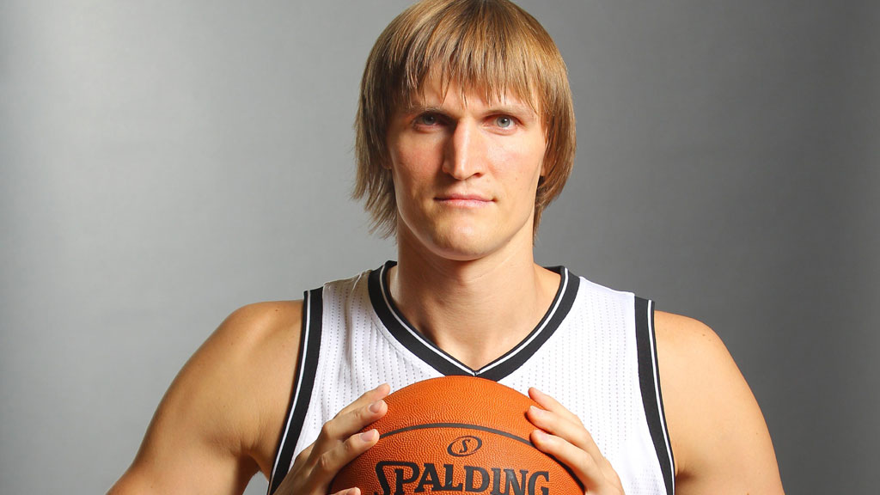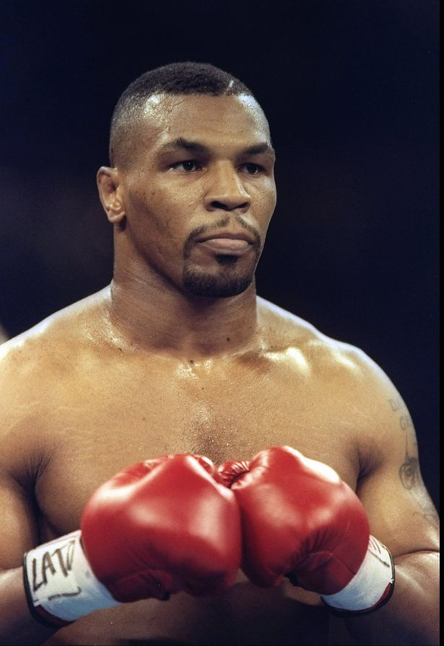

5 тур: разгадайте слова, зашифрованные в ребусах, и напишите их под картинками.

